Standardillustrierende Aufgaben veranschaulichen beispielhaft Standards für Lehrkräfte, Lernende und Eltern.

Fach | Chemie
Kompetenzbereich | Mit Fachwissen umgehen
Kompetenz | Basiskonzept: Stoff-Teilchen-Konzept/Teilchenebene
Niveaustufe(n) | E
Standard | Die Schülerinnen und Schüler können den submikroskopischen Bau ausgewählter Stoffe mit Hilfe eines geeigneten Modells beschreiben.
ggf. Themenfeld | TF 6: Metalle – Schätze der Erde
ggf. Bezug Basiscurriculum (BC) oder übergreifenden Themen (ÜT) | BC Sprachbildung
ggf. Standard BC | Die Schülerinnen und Schüler können Beobachtungen und Betrachtungen (z. B. Vorgang, Abbildung, Bild, Objekt und Modell) beschreiben und erläutern.
Aufgabenformat
offen |  | halboffen x | geschlossen
Erprobung im Unterricht:
Datum |  | Jahrgangsstufe: | Schulart:
Verschlagwortung | elektrische Leitfähigkeit, Elektronengas-Modell

Aufgabe und Material:

Elektrische Leitfähigkeit
Damit der Akku deines Handys stets aufgeladen ist, muss man es mit einem Aufladekabel an eine Steckdose anschließen.
Solche Kabel bestehen im Inneren meist aus dem gut elektrisch leitfähigen Metall Kupfer.
Ummantelt ist es mit einem isolierenden Kunststoff.

 | 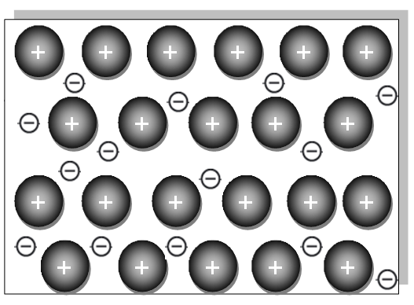
Draht eines Aufladekabels | Elektronengas-Modell: Metallgitter bestehend aus positiv geladenen Metall-Ionen und frei beweglichen Elektronen  (I. Siehr, LISUM)

Aufgabe:
Beschreibe die Leitfähigkeit eines Metalls mithilfe des Elektronengas-Modells.

LISUM
Erwartungshorizont:

Beschreibe die Leitfähigkeit eines Metalls mithilfe des Elektronengas-Modells.

Valenzelektronen der Metall-Atome eines Metallverbandes sind nicht fest an einzelne Atome gebunden. Sie sind zwischen den positiv geladenen Metall-Ionen frei beweglich. Die Valenzelektronen eines Metallverbands werden − wie die sich ungeordnet bewegenden Teilchen eines Gases − als Elektronengas bezeichnet. Freibewegliche Ladungsträger bedingen die elektrische Leitfähigkeit.

LISUM

https://upload.wikimedia.org/wikipedia/commons/thumb/8/8a/Leitungsende_Abisoliert.svg/2000px-Leitungsende_Abisoliert.svg.png CC BY SA

